油墨凹板打样机
产品说明：

适用于水性、溶剂型油墨、涂料涂布打样。用于制作色卡、印样，是检测油墨的色相、浓度、光油光泽、VOC检测、电脑配色打样或油墨对比的工具。
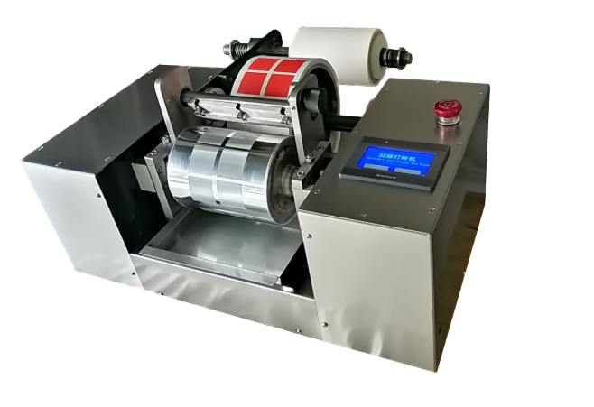
产品特点：
·电动压力系统
·圆压圆方式运行
·印刷压力(0-4mm),1mm:0.06mm压力，印刷速度0-100米大约），可以低精度套印
·印刷刮墨刀压力可以调节，速度可调，电脑程序控制系统
·适用于凹版印刷油墨打样，（水性，溶剂型油墨,导电油墨检测）使用方便
·使用分光密度仪使用检测油墨颜色
产品参数：
净重 | 100KG
产品尺寸（LxWxH） | 380mmx690mmx240mm
电压 | 220V 50Hz
凹版辊尺寸 | 凹版滚筒：长180mm,直径：140mm。胶辊宽度：120mm,直径：220mm
功率（W） | 450W
色样尺寸 | 45X45mm/格Grid （10%，20%，30%，40%，50%，60%，70%，80%，85%，90%，95%，100%，灰度）
标配网纹辊 | (20um,25um,30um,35um,40um,45um,50um,55um)

订购信息： TR 3911--油墨凹板打样机

